附件6
桃園市政府性別培力、宣導執行成果表(每活動填報1表)
項次 | 項目 | 資料內容 | 備註
1 | 主辦單位 | 政府單位，名稱：大園區南港里辦公處  民間單位，名稱：___________ | 分為政府單位或民間單位
2 | 協辦單位 | 政府單位，名稱：桃園市政府民政局  民間單位，名稱：___________ | 分為政府單位或民間單位
3 | 年度 | 106年
4 | 活動日期 | 106年3月17日
5 | 活動名稱 | 大園區南港里106年第2次鄰長會議
6 | 課程類別 | 性別平等政策綱領  權力、決策與影響力  就業、經濟與福利  教育、文化與媒體  人身安全與司法  人口、婚姻與家庭  健康、醫療與照顧 環境、能源與科技  性別分析  性別基礎概念或性別平等意識培力  CEDAW  其他新興議題  性別主流化的發展與運用  歷史發展與總體架構  工具概念與實例運用  性別統計  性別影響評估  性別預算
7 | 活動目標 | 提升本市各區男女鄰長比例未達1/3者的里鄰長，對於家務與親職的平權概念，以及重視女性參與公共、政治事務之權力觀念，增強里長遴選鄰長達成性別平等男女1/3比例之原則。 | 請以300字以內文字描述。
8 | 活動簡介 | 1. 以一區擇一里的原則，自本局性別統計資料  中篩選本市各區男女鄰長比例未達1/3者  (其中大園區擇定南港里)，在里辦公室辦理  的鄰長會議中進行宣導活動。  2.宣導活動內容以發放宣傳單、張貼海報、口  頭講解宣傳及有獎徵答等3種方式進行。  3. 邀請本市性平辦公室同仁進行示範宣講。 | 請以300字以內文字描述。
9 | 參加人數 | 共34人，分別為男性：20人；女性：14人。 | 活動以人數為計，非人次。
10 | 相關照片 | 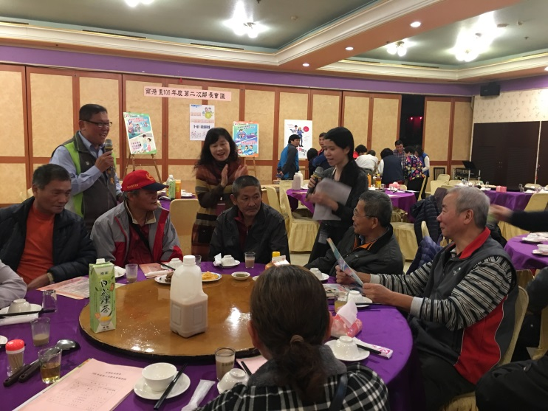  說明:本市性別平等辦公室指派專人至大園區  南港里鄰長會議，對該里鄰長進行宣講並  於會中發放宣導單張。  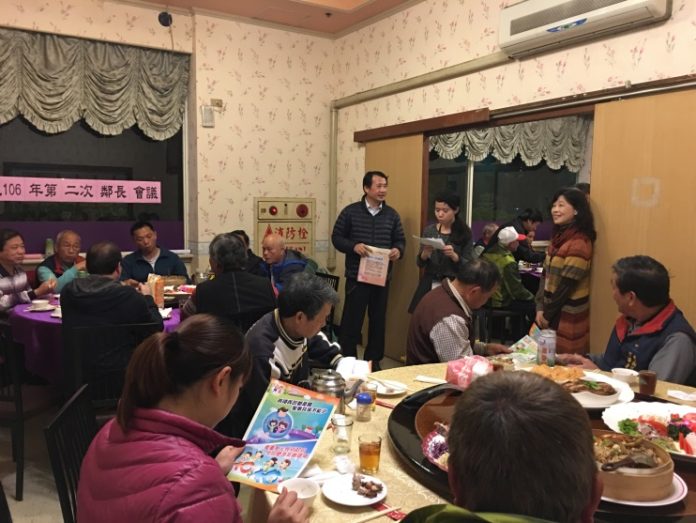  說明:本市性別平等辦公室指派專人至大園區  南港里鄰長會議，對該里鄰長進行宣講並  於會中發放宣導單張。 | 每張照片說明均為50字以內。
11 | 相關連結 | 無 | 請確認網路連結有效性。
12 | 聯絡方式 | 單位名稱：桃園市政府民政局  聯絡人姓名：趙玉珍  聯絡人電話：03-3345075  聯絡人傳真：03-3364817  聯絡人E-mail：047033@mail.tycg.gov.tw
13 | 講師資料 | 無 | 1.性別培力課程可能有眾多講師分授不同課程，請述明講師及其授課名稱。  2.請提供講師最新資料。  3.講師資料將隨同本成果表公布於網路，為個資法規範項目，請以書面或電子郵件徵詢講師個人同意上傳，並檢附「個人資料蒐集聲明暨同意書」。
13 | 滿意度分析 | 請填寫下表。 | 培力訓練均需包含滿意度分析，且需區分男女。
14 | 其他 | 1.請附簽到表、講義內容。  2.另視實際情況，請檢附計畫書。 | 均檢附電子檔即可。
備註：
依行政院性別平等處104年7月23日院臺性平字第1040140386號函頒之「地方性別平等培力網」實施計畫制定。

